90
CURRICULUM VITAE
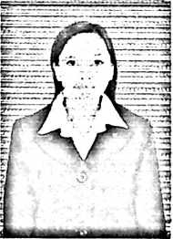
t
Difri Sari Pali dilahirkan di Rantepao, pada tanggal 15
September 1988. Putri pertama dari 5 bersaudara, buah hati
pasangan Yohanis A. Sappedatu (Ayah), dengan Hermin
Mongan (Ibu).
Jenjang pendidikan yang telah dilaluui penulis, adalah:
- Pada tahun 1993, penulis mulai menginjakkan kaki di sekolah formal, yakni pada
Taman Kanak-Kanak (TK) Unggulan Bharata Samarinda dan selesai pada tahun
1994.
- Pada tahun yang sama, 1994 penulis melanjutkan pendidikan pada Sekolah Dasar
Negeri 011 Samarinda, Kalimantan Timur, dan tamat pada tahun 2000.
- Selanjutnya penulis mengayunkan kaki ke tingkat sekolah Menengah Pertama, di
SMP Negeri 6 Samarinda, Kalimantan Timur, dan selesai pada tahun 2003.
- Kemudian melanjutkan studi pada jenjang yang lebih tinggi yaitu pada Sekolah
Menengah Atas Negeri 2 Samarinda, Kalimantan Timur, dinyatakan tamat pada
tahun 2006.
- Pada tahun 2006, penulis menapaki kampus teologi untuk membekali diri emnjadi
pelayan Tuhan pada bidang Pendidikan Agama Kristen, di Sekolah Tinggi Agama
Kristen Negeri (STAKN) Toraja, dan selesai pada tahun 2011.o

